OLIMPÍADAS LOS ANGELES 1932
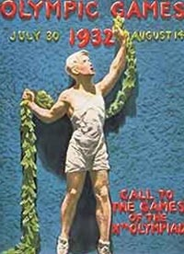

Abertura: 30 de julho de 1932
Encerramento: 14 de agosto de 1932

Chegaram em Los Angeles 67 atletas brasileiros: 66 homens e uma mulher, a nadadora Maria Lenk, que aos 17 anos foi a primeira sul-americana a competir em Jogos Olímpicos. Ela participou das provas de 100m livre, 100m costas e 200m peito, mas não conseguiu se classificar. Ela foi prejudicada pelo cansaço da viagem de navio e pelas reduzidas oportunidades de treinar a bordo.

Modalidades disputadas:
Atletismo - Boxe - Ciclismo - Esgrima - Ginástica Artística - Hipismo - Hóquei sobre Grama - Levantamento de Peso - Lutas - Natação - Pentatlo Moderno - Polo Aquático - Remo - Saltos Ornamentais - Tiro - Vela

QUADRO DE MEDALHAS
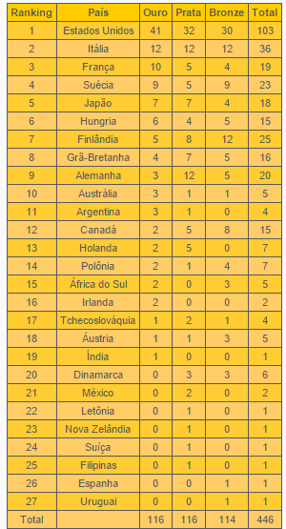

Chefe da Delegação: Orlando Eduardo Silva
Número de atletas: 67 (66 homens e 1 mulheres)
Participação brasileira: 27 provas em 5 modalidades
Atletismo
Técnicos: Arthur Azevedo Filho, Clóvis Flacão e José Augusto dos Santos Silva
Adalberto Cardoso
Antonio Giusfredi
Antônio Pereira Lira
Armando Bréa
Carlos Américo dos Reis Júnior
Carlos Joel Nelli
Carmine Giorgi
Clóvis de Figueiredo Raposo
Domingos Puglisi
Heitor Medina
João Clemente da Silva
José Xavier de Almeida
Lúcio Almeida Prado de Castro
Mário de Araújo Marques
Matheus Marcondes
Nestor Gomes
Ricardo Vaz Guimarães
Sylvio de Magalhães Padilha
Natação Feminino
Chefe de Equipe: Paulo Martins Meira
Técnico: Carlos Weingand
Maria Emma Lenk Zigler
Natação Masculino
Chefe de Equipe: Paulo Martins Meira
Técnico: Carlos Weingand
Benevenuto Martins Nunes
Harry Forsell
Isaac dos Santos Moraes
João Pedro Thomaz Pereira
Jorge Frias de Paula
Manoel da Rocha Villar
Manoel Lourenço Silva
Pólo Aquático
Chefe de Equipe: José Augusto Vieira
Técnico: Carlos Castello Branco
Adhemar Ferreira Serpa
Antônio Ferreira Jacobina
Carlos Castello Branco
Jefferson Maurity Sousa
Luiz Henrique da Silva
Mario de Lorenzo
Pedro Theberge
Salvador Amêndola
Remo
Chefe de Equipe: Francisco Carlos Brício
Técnico: Marino Valentim de Carvalho
Adamor Pinho Gonçalves
Amaro Miranda da Cunha
Américo Garcia Fernandes
Antônio Rebello Júnior
Claudionor Provenzano
Durval Bellini Ferreira Lima
Estevam João Strata
Fernando Nabuco de Abreu
Francisco Carlos Brício
Henrique Tomasini
Joaquim da Silva Faria
João Francisco de Castro
José Pichler
José Rodrigues Mò
José Ramalho
Osório Antônio Pereira
Olivério Kosta Popovitch
Vasco de Carvalho
Tiro Esportivo
Chefe de Equipe: Afrânio Antônio Costa
Antônio Ferraz Silveira
Antônio Martins Guimarães
Braz Magaldi
Eugênio C. do Amaral
José Moacyr Orestes Silva Castro
Manoel Marques da Costa Braga

